Беседа на тему : "Современный терроризм и его проявления
8-11 классы 45 человек

Тема : Современный терроризм и его проявления
Занятие №: 2 Антитерроризм детям
Цели урока: Дать учащимся представление о терроризме и его проявлениях, убедить в необходимости постоянного выполнения мер предосторожности уменьшающих вероятность стать жертвой террористов, научить правилам поведения при угрозе и во время террористического акта.
Предисловие
Террористы сегодня ведут войну против мирных граждан практически на всех континентах. Захват заложников или взрыв с большим числом пострадавших, к сожалению, перестали быть уникальными событиями. Не обошла эта беда и Россию – все мы помним трагические события последних лет, горе и возмущение наших сограждан.
Пережитая за эти годы боль изменила и наше общество, и наше государство. Были приняты жесткие меры для обеспечения безопасности, вводятся в действие законы, препятствующие деятельности террористов и их пособников. Мы, чего уже давно не было, стали воспринимать чужую боль как свою. Мы увидели, как выстраиваются очереди, чтобы сдать кровь для пострадавших, как реально изменилось сознание людей. Россияне больше, чем прежде стали выражать готовность помогать власти бороться с террористами. Уже очень многие понимают, что сколь бы сильны ни были силовые структуры, без участия в этой борьбе каждого гражданина жизнь и его собственная, и его детей, и его близких все же не будет в полной безопасности.
Для эффективной борьбы с терроризмом в нее должны включаться не только наиболее сознательные граждане и те, кого затронула беда, а все общество. Этому учит опыт стран, много лет ведущих борьбу с боевиками и экстремистами. И нам следует как можно скорее перейти от состояния невежества или паники к осознанию того, что принимать меры по предупреждению и пресечению деятельности террористов – это неизбежная каждодневная необходимость.
Для радикального изменения ситуации требуется, прежде всего, понимание и терпение в
отношение мер безопасности, предпринимаемых для предупреждения террористических актов на транспорте, массовых мероприятиях и вообще в людных местах. Террористы, как правило, появляются там, где их меньше всего ожидают.
Однако особенно необходимы доверие, сотрудничество и выдержка со стороны граждан в случаях, если началась или уже произошла террористическая атака. В такой ситуации это важнейшее условие того, что удастся избежать лишних невинных жертв, страданий и задержать террористов.
Для мирных граждан, оказавшихся вольно или невольно в экстремальной ситуации, существуют определенные, основанные на мировом опыте правила поведения. Каждый, кто следует им, не только сохраняет свою собственную жизнь, но и помогает сохранить чужие жизни.
Так что такое терроризм?
Терроризм – это одно из самых страшных преступлений. Бандиты совершают его, чтобы добиться своих злых целей. Для этого они нагнетают страх в обществе и совершают насилие над людьми. Все террористы – преступники, и после того, как они попадают в руки стражам правопорядка, их судят и сажают в тюрьмы.
Скорее всего, вам не придется столкнуться с этим страшным злом-терроризмом, но, к сожалению, угроза терактов существует, и лучше всего быть к ней готовыми. Мы будем говорить с вами о том, что делать, если теракт все же произошел.
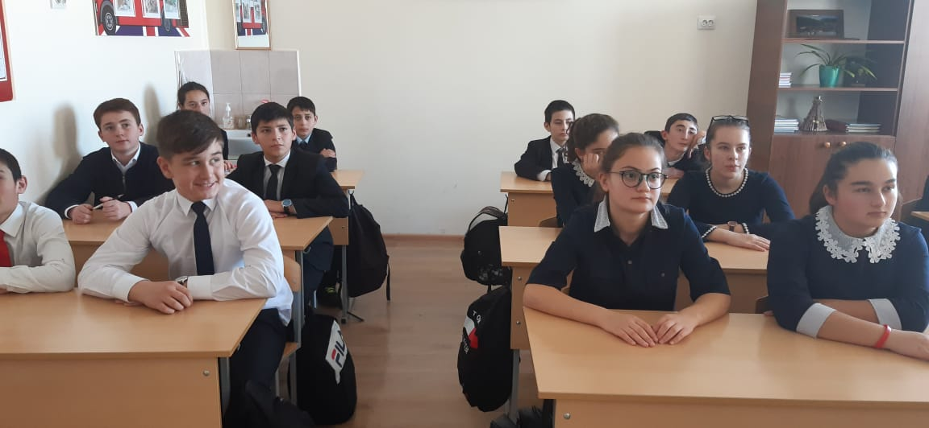

Общие правила безопасности
К террористическому акту невозможно подготовиться заранее, поэтому следует быть настороже всегда. Следует проявлять особую осторожность на многолюдных мероприятиях с тысячами участников, в популярных развлекательных заведениях и в больших магазинах.
- Обращайте внимание на подозрительных людей, предметы, на любые подозрительные мелочи. Сообщайте обо всем подозрительном сотрудникам правоохранительных органов.
- Никогда не принимайте от незнакомцев пакеты и сумки, не оставляйте свой багаж без присмотра.
- У семьи должен быть план действий в чрезвычайных обстоятельствах, у всех членов семьи должны быть записаны номера телефонов.
- Необходимо назначить место, где вы сможете встретиться с членами вашей семьи в экстренной ситуации.
- В случае эвакуации возьмите с собой набор предметов первой необходимости и документы.
- Всегда узнавайте, где находятся резервные выходы из помещения.
- В доме необходимо укрепить и опечатать входы в подвалы и на чердаки, установить кодовый замок или домофон, освободить лестничные клетки и коридоры от загромождающих предметов.
- Нужно организовать дежурство жильцов вашего дома, которые будут регулярно обходить здание, наблюдая, все ли в порядке, обращая особое внимание на появление незнакомых лиц и автомобилей, разгрузку мешков и ящиков.
- Если произошел взрыв, пожар, землетрясение, никогда не пользуйтесь лифтом.
Старайтесь не поддаваться панике, что бы ни произошло, помните, что паника может спровоцировать террористов и ускорить теракт, а также помешать властям, предотвратить преступление или уменьшить его последствия. Мы будем говорить с вами о том, что делать, чтобы не оказаться жертвой теракта и если теракт все же произошел.
1. Будьте всегда готовыми к неожиданным опасным ситуациям!
- Вы никогда не должны бояться, и это - главное.
- Но вы всегда должны быть настороже. Нужно быть внимательным к тому, что происходит
вокруг, замечать, все ли нормально.
- Надо знать, где находятся выходы из здания, в котором вы находитесь.
- Нельзя принимать пакеты, сумки, коробки и ДАЖЕ ПОДАРКИ! от посторонних людей.
- Ни в коем случае нельзя трогать никаких предметов, оставленных на улице, в транспорте, в магазинах и общественных местах, даже если это игрушки, мобильные телефоны.
- Надо знать, где находятся ближайшие травмпункт и поликлиника, на случай, если вы или
кто-то из ваших родных или знакомых получил ранение или травму.
- Всегда относитесь серьезно к просьбам покинуть здание (эвакуироваться), даже если вам говорят, что это – учения. Такие просьбы надо выполнять обязательно!
- Если объявили эвакуацию, помните, что надо держаться подальше от окон, стеклянных дверей.
- В чрезвычайных ситуациях следуйте указаниям родителей и старших.
- Если все же бедствие произошло, не мешайте работе спасателей, милиционеров, врачей, пожарных.
2. Будьте осторожными
Мишенью для террористов чаще всего являются правительственные здания, аэропорты, крупные магазины, электростанции, школы, транспортные средства, места проведения массовых мероприятий. Поэтому, посещая такие места, нужно быть внимательным и обращать внимание на все подозрительное. Помните, что террористические акты бывают нескольких видов: это захват заложников, угоны транспортных средств, взрывы, угроза применения насилия.
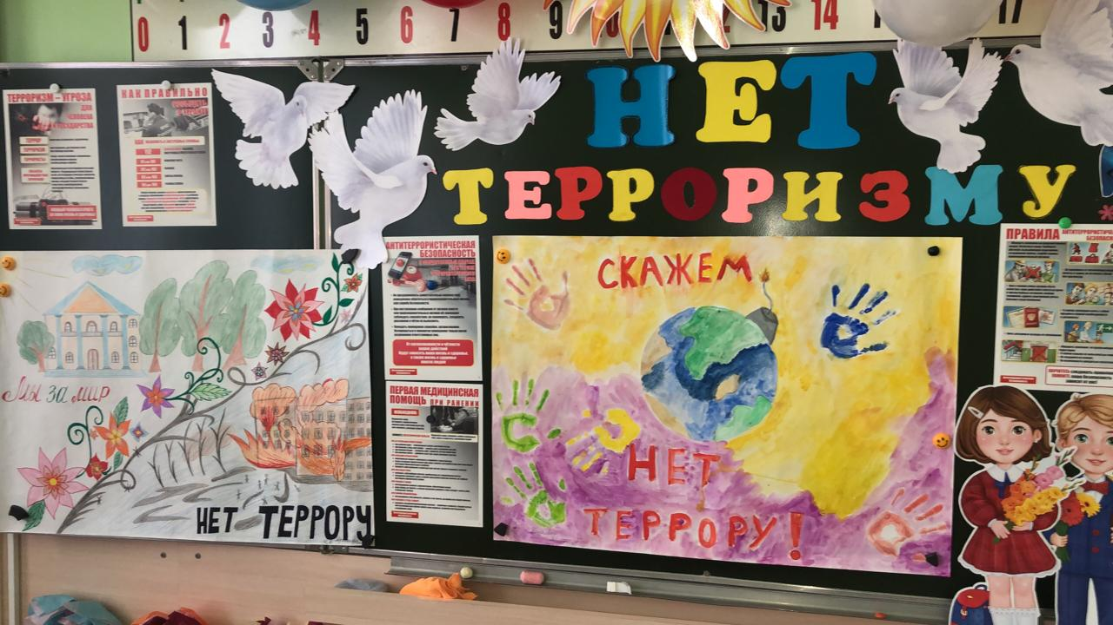

- Приготовьте набор предметов первой необходимости:
В вашей семье должен всегда храниться специальный набор предметов первой необходимости. В нем должна быть аптечка (набор лекарств, бинтов), запас свежей воды и долго хранящихся продуктов, радио, фонарик, новые батарейки. Все это должно быть компактно упаковано, лучше всего, в сумку, которую будет удобно нести. В случае бедствия это поможет и вам, и вашим родителям. Вы сможете мгновенно эвакуироваться, имея с собой все необходимое. Помните, что набор предметов первой необходимости вашей семье, скорее всего, не понадобится, но лучше всегда быть готовым.
Помимо этого набора предметов первой необходимости, который должны собирать взрослые, вы также можете собрать свой, детский набор. Его можно положить в старый портфель или сумку. Главное, чтобы его было легко нести.
Мы предлагаем поместить в ваш детский набор следующие вещи:
- пару любимых книжек,
- карандаши, ручки, бумагу,
- ножницы и клей,
- маленькую игрушку, головоломки,
- фотографии семьи и любимых домашних животных.
3. Имейте семейный план действий на случай возникновения ЧС
Вашей семье следует разработать план эвакуации и встречи в случае теракта, чрезвычайной ситуации или стихийного бедствия. Надо, чтобы каждый член семьи знал, что ему делать и где встречаться с остальными родственниками. Этот план надо запомнить, чтобы не потеряться, если вдруг что-то произойдет, когда вы будете далеко от дома, например, вы находитесь в школе или играете у товарища, ваши родители на работе, а сестренка или брат в детском саду.
Составлять план необходимо всей семьей. Для этого нужно сесть и обсудить, какие происшествия могут случиться, что нужно сделать, чтобы быть к ним готовым, что делать, если начнется эвакуация из вашего здания или из вашего района. Необходимо договориться всей семьей о том, где встречаться после эвакуации. Надо знать, куда звонить для того, чтобы проверить, где находятся ваши родственники. Например, стоит запомнить телефонный номер дяди, тети или бабушки, которые живут в другом конце города. Тогда, если что-то случится, вам следует позвонить им и сказать, где вы находитесь, чтобы родственники могли легко вас найти.
Также полезно поговорить с соседями о том, как действовать в случае бедствия или теракта. Узнайте, нет ли среди них врачей, спасателей, милиционеров – это всегда может пригодиться.
Как быть с домашними животными?
В случае бедствия или теракта, опасности подвергаетесь не только вы, но и ваши домашние любимцы. Если вам нужно срочно эвакуироваться, лучше всего взять животное с собой - не стоит оставлять его одного. Но при этом помните, что животных нельзя брать с собой в убежище. Если вы не можете взять животное с собой, убедитесь, что оно находится в наиболее безопасной точке квартиры, например, в ванной. Оставьте ему достаточно еды и воды. Не привязывайте животное.
Важные советы:
Бедствие или теракт может произойти в любой момент, без предупреждения. Вам и вашим родителям может быть страшно. Вероятно, вам придется покинуть дом, и вы не сможете какое-то время ходить в школу, спать в своей любимой постели.
- Бедствие не будет длиться очень долго, скоро все будет нормально.
- Если вы долго не можете вернуться домой, найдите себе какое-нибудь занятие. Думайте о том, что на новом месте вы найдете новых друзей, и скоро все будет хорошо.
- Если вам страшно, попросите родителей или других взрослых помочь. Они объяснят, что происходит, и обязательно помогут. Не бойтесь задавать такие вопросы, как "как долго мы будем находиться в убежище", "когда мы снова пойдем в школу".
- Если вы будете запоминать или записывать, что вы чувствуете, или рисовать картинки про то, что с вами происходит, это может вам помочь. Знайте, что если вы плачете, ничего плохого в этом нет. Но помните, что все обязательно наладится!
- Ваша помощь тоже может понадобиться. Дети любого возраста могут помогать в бедствии: например, если вы находитесь в убежище, можете сидеть с другими детьми, мыть полы или готовить еду.
ВОЗМОЖНЫЕ СИТУАЦИИ:
а/ Если вы попали в заложники
К сожалению, возможны ситуации, когда вы, или ваши знакомые оказываются в заложниках у террористов. Оказавшийся в заложниках человек сначала не может поверить в то, что это произошло. Случившееся кажется ему дурным сном, однако, несмотря на это, нужно сразу начинать строго придерживаться правил, которые позволят вам сохранить жизнь и здоровье – и свое, и чужое.
Во время захвата важно не потерять разум. У некоторых из ставших заложниками, может возникнуть неуправляемая реакция протеста против совершаемого насилия. В таком случае человек бросается бежать, даже когда это бессмысленно, кидается на террористов, борется, пытается выхватить у боевиков оружие. Взбунтовавшегося заложника террористы, как правило, убивают, даже если не планировали убийств и рассчитывали только шантажировать власти.
В этом случае надо помнить следующее:
- Обычно возможность скрыться с места захвата есть только в первые минуты теракта. Если
рядом с вами нет террористов, если вас никто не видит, и вы можете скрыться, нельзя стоять на месте, следует как можно скорее убежать с места захвата. Не пользуйтесь электрошокерами, газовыми баллончиками, потому что террористы - злые люди, которым ребенок и даже многие взрослые не смогут оказать сопротивления.
- Если скрыться нельзя, то верьте – вас обязательно спасут и освободят. Но сделают это не
сразу. Поэтому надо настроиться на то, что какое-то время, возможно несколько дней, вы будете находиться вместе с террористами. Ни в коем случае не нужно кричать, высказывать свое возмущение, громко плакать, потому что террористы очень часто агрессивны и злы. Плач и крики только еще больше раздражают и озлобляют террористов.
- Также надо быть готовыми к тому, что в течение довольно длительного времени вам могут не давать есть и пить. Поэтому надо экономить силы. Особенно это важно, если в помещении будет мало воздуха. Если же вам запретят ходить по помещению, то надо делать простые физические упражнения: напрягать мышцы ног и рук, шевелить пальцами. Не делайте резких движений – это озлобляет террористов.
- Никогда не впадайте в панику. Думайте о чем-нибудь хорошем, вспоминайте книги, решайте в уме математические задачи, молитесь. Слушайте и запоминайте, о чем разговаривают террористы, как они выглядят, но делайте это как можно более незаметно. И помните, что с террористами ведут переговоры, и вас освободят!
- Если вы поняли, что начался штурм, надо держаться как можно дальше от окон и дверей.
Старайтесь найти укрытие и быть на максимально возможном расстоянии от террористов. Ни в коем случае не хватайтесь за брошенное террористами оружие! Если вы ранены – старайтесь как можно меньше двигаться – это уменьшит кровопотерю. Если террорист угрожает вам оружием, надо выполнить все его требования, потому, что ваша главная задача – спасти свою жизнь.
Если раздаются хлопки свето-шумовых гранат (когда яркий свет бьет в глаза, звук ударяет по ушам или вы почувствовали резкий запах дыма), надо упасть на пол, закрыть глаза, не тереть их, закрыть голову руками и ждать, пока спасатели не выведут вас из здания.

Когда происходит захват заложников, следует помнить, что:
- Только в момент захвата заложников есть реальная возможность скрыться с места происшествия.
- Настройтесь психологически, что моментально вас не освободят, но помните, что освободят вас обязательно.
- Подготовьтесь физически и морально к возможным суровым испытаниям.
- Ни в коем случае нельзя кричать, высказывать свое возмущение, ненависть и пренебрежение к террористам.
- С самого начала (особенно в первые часы) выполняйте все указания террористов.
- Не привлекайте внимания террористов своим поведением, не оказывайте серьёзного сопротивления т. к. это может усугубить ваше положение.
- Заявите о своём плохом самочувствии.
- Не пытайтесь бежать, если нет полной уверенности в успехе побега.
- Запомните как можно больше информации о террористах (сколько их, как вооружены, как выглядят, особенности внешности, телосложения, акцент, тематика разговора, манеры поведения).
- Постарайтесь определить место своего нахождения (заточения).
- Не пренебрегайте пищей. Это поможет сохранить силы и здоровье.
- Если начался штурм, необходимо упасть на пол и закрыть голову руками, старайтесь при этом занять позицию подальше от окон и дверных проемов.
- Держитесь подальше от террористов, потому что при штурме по ним будут стрелять снайперы.
- Если вы получили ранение, главное – постараться остановить кровотечение, перевязав рану. Окажите помощь тому, кто рядом, но в более тяжелом положении.
- Не следует брать в руки оружие, чтобы вас не перепутали с террористами.
- Не старайтесь самостоятельно оказать сопротивление террористам.
- Если на вас повесили бомбу, нужно без паники голосом или движением руки дать понять об этом сотрудникам спецслужб.
- Фиксируйте в памяти все события, которые сопровождают захват. Эта информация будет очень важна для правоохранительных органов.
- После освобождения надо обязательно скажите спасателям свои имя, фамилию, адрес, где вы живете.
б/. Если взорвалась бомба
При угрозе взрыва главное правило: никогда не трогайте подозрительные предметы или оставленные кем-то вещи. Если вы увидели оставленную кем-то сумку, портфель игрушку, мобильный телефон или другой предмет – даже не приближайтесь к нему, а сообщите о находке взрослым.
При взрыве обязательно надо упасть на пол. Если в здании или в помещении, где вы находитесь, произошел взрыв, главное – сохранять спокойствие. Будьте уверены, что сможете выбраться. После того, как взрыв произошел, надо как можно скорее покинуть это здание или помещение. Ни в коем случае не задерживайтесь для того, чтобы собрать свои книги, игрушки, другие вещи или для того, чтобы позвонить. Если вокруг вас падают вещи, мебель, обломки, срочно спрячьтесь под партой или столом, пока не прекратится падение вещей, затем быстро бегите из помещения. Ни в коем случае не пользуйтесь лифтом!
В случае возникновения пожара после взрыва необходимо пригнуться как можно ниже или даже ползти, при этом, стараясь выбраться из здания как можно быстрее. Обмотайте лицо влажными тряпками или одеждой, чтобы дышать через них.
Если в здании пожар, а перед вами закрытая дверь, прежде чем открывать ее, потрогайте ручку тыльной стороной ладони. Если ручка не горячая, медленно откройте дверь и проверьте, есть ли в соседнем помещении дым или огонь, и не мешает ли вам что-либо выбраться. В случае, если в соседней комнате нет серьезной задымленности или огня, выбирайтесь, низко пригибаясь к полу. Если дым и огонь не дают вам пройти, обязательно закройте дверь и ищите другой выход из здания. Если ручка двери или сама дверь горячая, никогда не открывайте ее. В крайнем случае, выбираясь из здания можно воспользоваться окнами. Если вы не можете выбраться из здания, необходимо подать сигнал спасателям, что вам нужна помощь. Для этого можно размахивать из окна каким-либо предметом или одеждой.
спокойствие, думайте о чем-то хорошем и верьте, что спасатели помогут вам.

